平成26年度温泉排水処理技術開発普及等調査業務
に係る実証試験対象技術の公募要領

１．温泉排水処理技術開発普及等調査の目的
ほう素、ふっ素及び硝酸性窒素等については平成13年に水質汚濁防止法による有害物質として排水基準が設定されているが、旅館業（温泉を利用するものに限る。）（以下「温泉旅館」という。）に対しては、経過措置として、ほう素及びふっ素の暫定排水基準が設定されている。
温泉旅館より排出される排水（以下「温泉排水」という。）には、ほう素及びふっ素の他にも多種多様な共存物質が比較的高い濃度で成分として含まれる場合があり、これらの共存物質が排水処理を阻害すること等により既存の排水処理技術ではほう素及びふっ素の除去が難しいのが現状である。ほう素及びふっ素の暫定排水基準は３年毎に見直すこととされ、平成25年７月１日から新たな暫定排水基準が適用されているが、その期限は平成28年６月末までとなっており、温泉排水を対象とした排水処理技術の開発普及等が必要となっている。
本調査業務は、温泉排水を対象とした新しい排水処理技術の実証試験を実施し、温泉旅館における導入の可能性を検証することを目的とする。

２．調査の概要
実用化の段階にある温泉排水処理技術について広く公募し、応募のあった技術について有識者により構成される「ほう素、ふっ素及び硝酸性窒素等に係る排水対策促進のための検討会（温泉分野検討会）」（以下「検討会」という。）にて厳正な審査を行った後、採択する技術を選定する。
なお、本年度調査では、温泉排水中のほう素又はふっ素除去技術を対象に公募する。また、審査にあたっては、除去技術以外の事項（実証試験の評価のために必要となる調査、実証試験の実施体制等）についても評価の対象とする（詳細は６．参照）。
採択された技術について、実証試験の実施にあたっての詳細な調査計画を策定し、検討会での審査を経た後、排水中のほう素又はふっ素濃度が高い温泉旅館において実証試験を実施する。
実証試験結果を基に、検討会にて技術の有効性・経済性等を評価する。

３．公募対象技術
（１）実証試験対象技術
募集する技術の要件としては、以下の６つ全てを満たすものとする。
①原理が科学的に説明できる技術
②温泉旅館に設置することを考えた場合、イニシャルコストが目安として1,000万円以下の技術
③温泉旅館において日量100m³/日の処理水量を想定した場合、追加のランニングコストが目安として年間300万円以下の技術
④ほう素を対象とした技術については、温泉排水に含まれる高濃度のほう素（900mg/L超）を概ね1/3以下まで処理できる技術。ふっ素を対象とした技術については、温泉排水に含まれる高濃度のふっ素（40mg/L超）を概ね1/2以下まで処理できる技術
⑤温泉排水のpHや高濃度に含まれる共存物質（鉄、アルミニウム等）が、ほう素、ふっ素除去に及ぼす影響について対応可能な技術
⑥イニシャルコスト、薬品費、廃棄物処分費を低減させるための工夫がなされている技術
例 ・市販されている安価な機械設備、薬品等の積極利用
・使用済み凝集剤等の循環利用
・発生廃棄物の資源化利用

（２）実証試験対象地域
実証試験を行う温泉地は、ふっ素については「新玉川温泉」、ほう素については「新安比温泉」とする。実証試験対象水及び試験機器設置可能スペース等を表-１に示す。
実証試験実施にあたっては、表-１に示す平均的な排水量すべてを処理対象とする必要はなく、実際の排水処理を想定して検証するために十分な量について実証試験が実施できればよい。
また、実証試験現場の事前確認（処理対象水の採水、試験機器設置場所の確認）を指定した日（１日）に限り行うことを可能とする。希望する場合は、平成26年７月15日17時00分までに「10．問い合わせ及び応募先」の環境省担当官へ代表者の氏名、所属、連絡先（TEL、FAX、E-mail）及び人数をFAX にて送付の上、電話にて連絡すること。現地の集合時間等については、環境省担当官より平成26年７月18日12時00分までに代表者に対しFAX にて連絡する。
なお、実証試験現場の事前確認にかかる費用（旅費、水質分析等）は、希望者の負担とする。

表-１ 実証試験対象水の水質等の概況（参考）
処理対象 | ふっ素 | ほう素
温泉地 | 新玉川温泉 | 新安比温泉
平均的な排水量（m³/日） | 1,080 | 103
pH | 2.9 | 7.0~8.0
ほう素濃度（mg/L) | 10.6（10.5~10.7） | 973（342~1612）
ふっ素濃度（mg/L） | 35.4（34.9~35.9） | －
砒素濃度（mg/L） | 0.32（0.18~0.46） | －
溶解性鉄（mg/L） | 24.3（23.8~24.8） | －
溶解性マンガン（mg/L） | 1.02（1.0~1.03） | －
シリカ（mg/L） | 185.5（183.4~187.5） | 26.7（19.9~31.0）
カルシウムイオン（mg/L） | 1,100（1,082~1,118） | 163.8（71.8~243.9）
塩化物イオン（mg/L） | 1,815（1,789~1,840） | 6,512（2,669~9,642）
試験機器設置可能スペース | ６m×３m程度 | 2.2m×3.3m程度
※留意事項
・表-１の実証試験対象水質等の概況は、過去の同一温泉地における調査結果を踏まえた目安であり、実際の実証試験実施に際しては、対象となる旅館の稼働状況や源泉水質の日変動・季節変動により水質が変わる可能性があること。
・新玉川温泉の実証試験対象水質は、中和処理施設において石灰石による中和処理を行った後のものであり、石灰石を用いた中和処理の影響により、排水中に炭酸ガスが含まれる可能性があること。
・実施試験対象水は、溶存物質を多く含んでおり、炭酸カルシウムのスケールが生じるおそれがあること。
・実証試験対象水は、夾雑物を多く含んでおり、ろ過閉塞を生じるおそれがあること。

４．応募者の要件
（１）以下のいずれかの機関、又は以下のいずれかの機関を含む複数の機関により構成されたプロジェクトチーム。
・民間企業
・独立行政法人
・公益法人
・研究機関
（２）以下の資格を有する機関であること。
①予算決算及び会計令第70条の規定に該当しない者であること。なお、未成年者、被保佐人又は被補助人であって、契約締結のために必要な同意を得ている者は、同条中、特別の理由がある場合に該当する。
②予算決算及び会計令第71条の規定に該当しない者であること。
③工事請負契約等に係る指名停止等措置要領について（平成13年１月６日環境会第９号）に基づく指名停止を受けている期間中でないこと。
④応募票等の提出期限までに、平成25・26・27年度環境省競争参加資格（全省庁統一資格）の「役務の提供等」の「調査・研究」の資格を有する者であること。
（３）実証試験に耐えうる実用化された排水処理施設、及び調査実施に必要な技術者を有すること。なお、排水処理施設開発機関と調査実施機関が異なっていても構わない。

５．応募方法
応募票（別紙１）の各項目について記入したもの及び添付資料を、下記応募先まで郵送にて３部提出すること（書留郵便等の配達の記録が残る方法に限る）。なお、１機関あたり複数の技術を応募することも可能とする。
応募の締め切りは８月６日（水）17時00分必着とする。

６．選考
（１）選考方法
応募された技術については、検討会において厳正な審査を行い、採択する技術を１者のみ選定する。なお、審査にあたっては、技術以外の事項（実証試験の評価のために必要となる調査事項、実証試験の実施体制等）についても評価の対象とする。
審査は書類選考及びヒアリング審査からなる。ヒアリングの日程等は、個別に連絡する。なお、応募条件を満たさない技術（本調査の目的と合致しないもの、対象技術でないもの、応募者の要件を満たさないもの等）については、書類選考において不採択とする。
審査においては、以下の点（表-２）を中心に評価を行うこととする。特に技術の経済性については重点的に評価する。
また、応募にあたって、３.（２）に記載する事前確認をした場合は、その結果（採水した水を持ち帰って処理した結果等）も記載すること。

表-２ 応募技術の審査・評価項目
評価項目 |  | 内容
技術の有効性 | 処理技術について | 応募された技術が募集している技術に該当するか（処理性能、処理実績等）
技術の有効性 | 処理技術について | 処理技術の原理、仕組みが科学的に説明可能であるか
技術の有効性 | 処理技術について | 使用する資源（電力、薬品、吸着剤等）は容易に調達可能か
技術の有効性 | 安全管理・環境保全 | 使用する薬品等について安全性が確保されているか
技術の有効性 | 安全管理・環境保全 | 騒音、悪臭などが生じないか
技術の有効性 | 安全管理・環境保全 | 発生する廃棄物（汚泥等）はどの程度か、またどのような処分を必要とするか
技術の有効性 | 設置スペース | 応募された技術で必要とするスペースはどのぐらいか
技術の経済性 | イニシャルコスト | 応募された技術のイニシャルコストはどの程度か。（処理水量100m³/日として試算）
技術の経済性 | ランニングコスト | 応募された技術のランニングコストはどの程度か。（処理水量100m³/日として試算）
試験結果の評価方法の妥当性 | 実証試験計画 | 処理性能を確認できる実験施設諸元となっているか
試験結果の評価方法の妥当性 | 実証試験計画 | 処理性能を確認するための水質等実証項目、監視項目の選定、採水・採泥頻度は適切か  その際、実証試験の状況を現地にて把握し、状況に応じ柔軟に対応できるよう、現地にて簡易分析等を行うこととしているか
試験結果の評価方法の妥当性 | 実証試験計画 | 旅館等の操業状況についての調査項目は適切か
その他 | 実施体制 | 実証試験を実施するための知識、経験等を有する人員が十分配置されているか
その他 | 実証試験にかかるコスト | 実証試験の実施に要する費用はどの程度か

（２）留意点
採択された技術については、実証試験終了後、技術の有効性や経済性等について検討会において改めて評価されることとなる。
なお、選定結果については応募者に個別に通知する。また、選定経過についての問い合わせには応じられない。

７．採択された技術を用いた実証試験について
（１）実証試験方法
実証試験については、実証試験計画の作成、実証試験結果の取りまとめを含め、検討会の指示に従い行うこととなる。
また、実証試験は、採択された技術の応募者（以下「実施者」という。）と環境省との間で請負契約（履行期限：平成27年３月27日（※実証試験は９~11月を予定））を締結した上で実施する。
（２）費用
本調査に係る費用のうち、現場実証試験に係る分析費、消耗品費、人件費、旅費、光熱水料、印刷費及び一般管理費については、請負契約により環境省の負担とする（別紙２参照）。実証試験に係る費用のうち、特許権使用料、実証試験現場への機材運送費及び機材設置・撤去費については、実施者の負担とする（別紙２参照）。ただし、機材設置・撤去にあたり実証試験現場の状況等に起因して想定外に発生する費用及びその他の費用については、環境省と実施者の協議により負担割合を決定することとする。
本調査における環境省の総負担額は5,000千円以内とする。
（３）実施場所
実施場所は、新玉川温泉又は新安比温泉を予定している。設置場所については、別図の通り予定している。
（４）実施期間
平成26年９~11月の間の２週間程度（試験実施１週間（土日含む）、準備・片づけ）を予定
（５）第三者機関による検証
実証試験に用いる排水処理施設の能力を評価するために測定する水質分析については、実施者によるものに加え、試験結果の客観性を確保するために、第三者機関による採水・分析を行う。第三者機関による採水・分析に係る費用については環境省が負担する。
（６）実証試験結果の評価・公表
実証試験終了後、実施者は報告資料の取りまとめを行うこと。取りまとめにあたっては検討会の委員及び環境省担当官の指示に従うとともに、取りまとめた結果を検討会へ報告すること。結果は、検討会において実証試験結果及び実証技術を評価されると共に、調査結果については公表される。
なお、報告資料に記載する項目は最低限、以下に示すものとする。
・実証試験実施体制（業務従事者の配置、役割分担等）
・実証試験実施現場の概要
・実証試験に使用した技術の概要
・実証試験の実施方法
・実証試験結果（水質監視、設置及び運転に係る費用、騒音・安全性等）
・課題等

８．調査スケジュール
概ね以下のスケジュールで進める予定。
・平成26年８月６日 公募の締め切り
・平成26年８月 ヒアリング審査（東京23 区内会場）、技術選定
・平成26年９月～10月 実証試験実施計画の作成
・平成26年10月～11月 実証試験の実施
・その後、実証試験結果の取りまとめ、実証試験結果の評価を実施

９．その他
・特許等知的財産に関する調整事項がある場合は、事前に調整を済ませること。
・本調査によって得られた情報については、原則公開とする。公開できない情報については別途相談すること。
・本試験の成果は環境省に帰属する。（学会発表等を行う場合は、事前に協議が必要となる。）
・本試験の実施に際し、処理装置の故障、破損等の損害が発生した場合、第三者との間に係争が生じた場合等は、環境省は一切の責任を負わない。
・応募票等の作成及び提出にかかる費用は、応募者の負担とする。
・応募票等に虚偽の記載をした場合は、応募票を無効とする場合がある。
・提出された応募票等は、返却しない。

10．問い合わせ及び応募先
〒100-8975 東京都千代田区霞が関1-2-2
環境省水･大気環境局水環境課 重森
TEL：03-3581-3351（内線6629）
FAX：03-3593-1438

○実証試験を行う現地の状況（新安比温泉）
別図
【 平 面 配 置 図 】

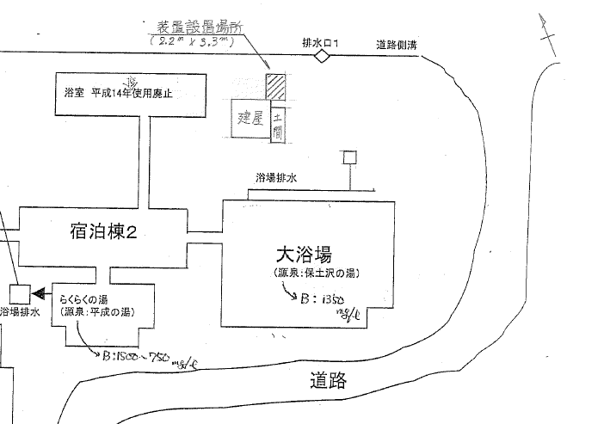

源泉２
源泉１

【設置場所 北側より望む】 【設置場所 東側より望む】
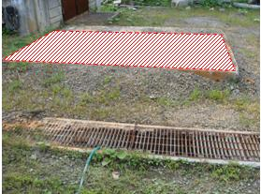
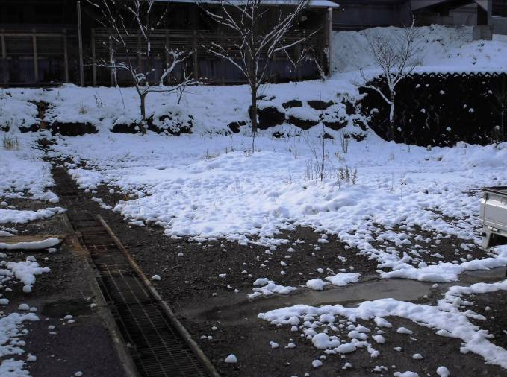

出典）平成21、24年度温泉排水処理技術開発普及等調査 実証試験報告書

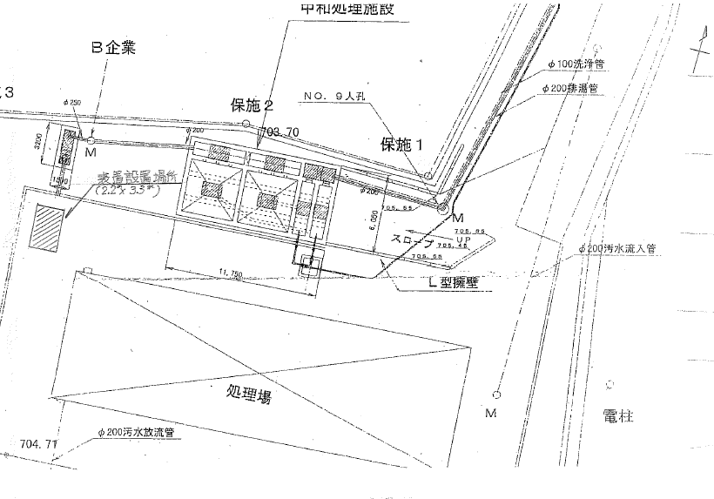
○実証試験を行う現地の状況（新玉川温泉）
【 平 面 配 置 図 】

【設置場所 東側より望む】 【設置場所 南側より望む】
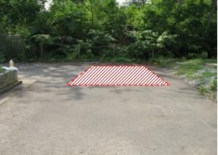
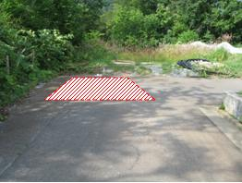

出典）平成21年度温泉排水処理技術開発普及等調査 実証試験報告書

